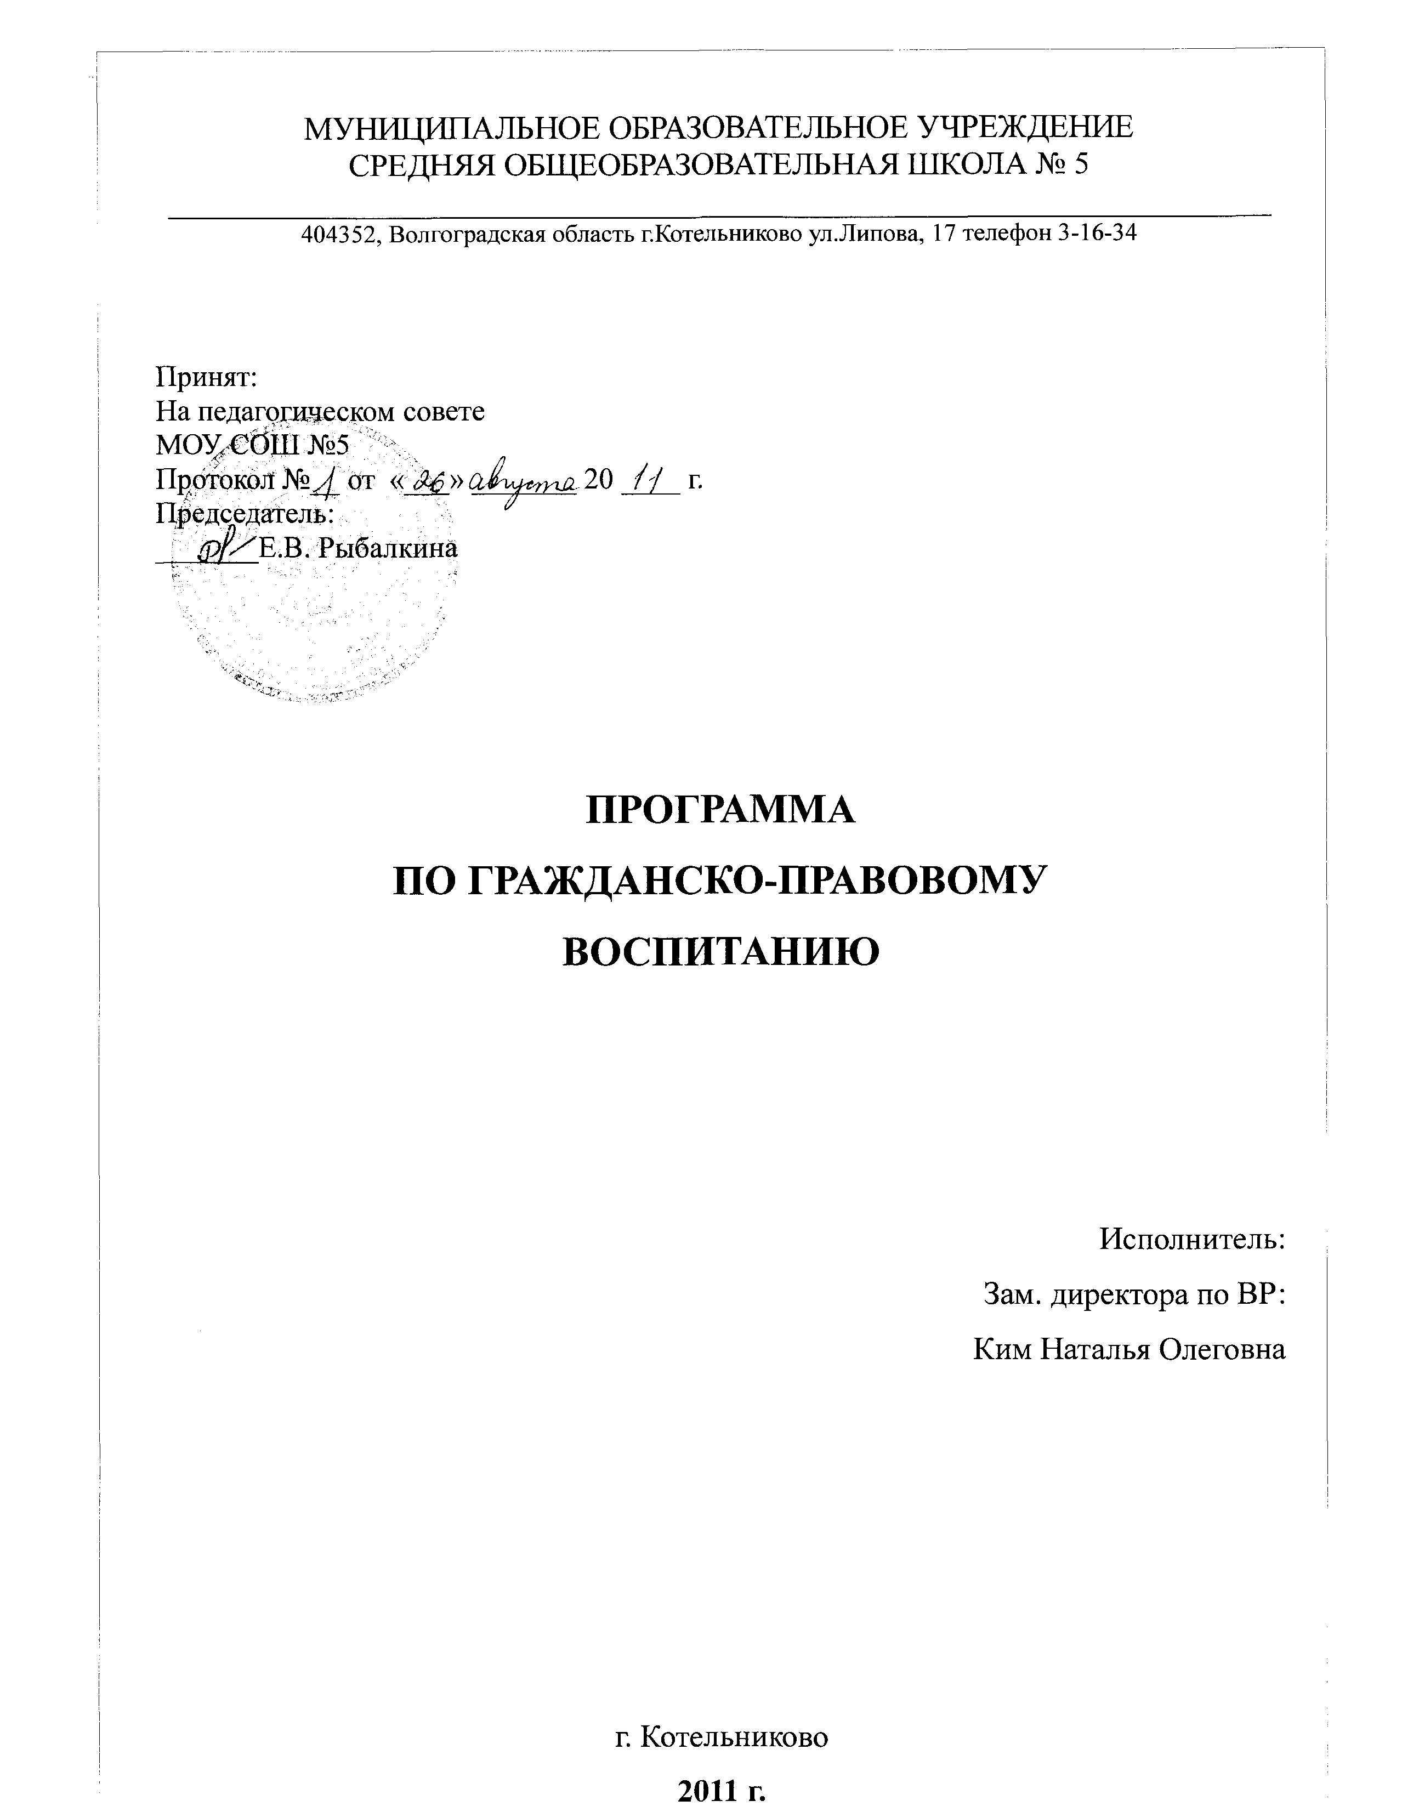

ПРОГРАММА

ПО ГРАЖДАНСКО-ПРАВОВОМУ

ВОСПИТАНИЮ ДЛЯ 8-9-Х КЛАССОВ
Цель:
- формирование навыков социально-активного поведения личности, проявка в осознанном правомерном поведении, эффективной реализации своих прав и свобод, умелой и цивилизованной их защите, ответственном отношении к обязанностям гражданина РФ, способности в любых ситуациях действовать юридически грамотно, проявлять гражданские качества, отстаивать свою гражданскую позицию, бережно относиться к историческому наследию нашего народа. Задачи:
- Создать условия для самореализации и адаптации учащихся к конкретной ситуации общественной жизни полноправного гражданина.
- Способствовать формированию собственного «я», как активного субъекта деятельности, осмыслению своей социальной принадлежности, социальных ролей, формированию самооценки и саморегуляции.
- Привлекать учащихся к занятиям через сознание игровой ситуации, ученическое сотрудничество, создание ситуации личного успеха.
- Способствовать обогащению содержания и форм общения, раскрытию социальных норм, регулирующих взаимодействие людей, развитию умений общения.

Курс рассчитан на два года.
Тематическое планирование
№ | Тема занятия, цель занятия
1 | «Воображаемая страна. Здравствуй, это я!» (Введение участников в ситуацию тренинга. Формирование интереса у участников к групповой работе, развитие мотивации у детей, создание уюта, непринуждённой обстановки. Введение правил.)
2 | «Ваши права». (Знакомит с Всеобщей декларацией прав человека и Конвенцией о правах ребёнка; подводит детей к Концепции прав, основанных на потребностях людей. Формирование у учащихся понимания универсальности, всеобщего характера тех прав, о которых говорится в Декларации и Конвенции, развивать навыки участия в дискуссии, умение излагать собственную позицию, умений выслушивать и принимать во внимание позицию других.)
3 | «Моё настроение». (Детей просят нарисовать своё внутреннее настроение в данный момент. Упражнения на развитие уважения. Развитие чувства причастности к коллективу, групповой сплочённости; самораскрытие, исследование эмоционального состояния.)
4 | «Учимся слушать». (Упражнение развивает навыки слушания и помогает понять, что значит уметь «хорошо» или «плохо» слушать. Продолжение правил диалога. Развитие навыков сотрудничества, креативности, группового взаимодействия.)
5 | «Права и обязанности». (Упражнения и задания на развитие чувства ответственности. Формирование системы правовых знаний, развитие умения определять свои личностную позицию, обучение подростков основам юридических знаний.)
6 | «Кража или...?» (Рассмотрение нравственной дилеммы: случайные, доставшиеся не по праву деньги, не могут сделать человека богаче, даже если на нём нет вины. Долг честного человека - вернуть необоснованно полученное. Ознакомить учащихся с правилами, регулирующими жизнь человеческого общества, воспитывать чувство ответственности за свои поступки, воспитывать уважительное отношение к закону.)
7 | «Дайте мне сказать!» (Игра «Умей сказать "НЕТ"». (Задание по составлению писем; рассматривает права и обязанности индивидов и государства в отношении свободы выражения убеждений. Овладение навыками уверенного поведения; научить аргументиро ванно давать отказ в ситуации выбора.)
8 | «Что бы вы сделали?» (Деловая игра. Рассмотрение дела приводит учеников к необходимости рассмотрения ответственности, которое несёт государство и индивид. Формировать умение работать с дополнительной литературой, использовать источники, доказательно строить своё выступление, аргументировать свою точку зрения; развивать умение вести дискуссию, выделять главное и второстепенное.)
9 | «Насилие и закон». (Довести до подростков понятие о насилии, о возможностях его предотвращения, о законах, защищающих жертву.)
10 | «Колесо прав». (Личный опыт учеников при рассмотрении вопроса о том, как мы защищаем наши собственные права и права других людей.)
11 | «Крошка». (Занятие поднимает вопрос права на жизнь, заставляет задуматься над тем, как права работают в реальной жизни. Ознакомить с правами несовершеннолетних (Конвенция о правах ребёнка); способствовать формированию у подростков правовой культуры, общечеловеческих ценностей, воспитанию и уважению к правам и свободам личности, чувства собственного достоинства, справедливости.)
12- 13 | «Нет - дороге в ад!» (Формирование взглядов и убеждений, соответствующих здоровому образу жизни, выявление его преимуществ для личности и общества; воспитание сдержанности, самообладания, сильной воли и характера; стремление к совершенствованию, борьбе против негативных явлений. Правовые аспекты, ответственное поведение, представление о риске.)
14 | «Преимущества и недостатки». (Упражнение помогает ученикам понять, как они сами воспринимают различия в обществе, в отношении к мужчинам и женщинам.)
15 | «Что делать?» (Упражнения на ситуации, в которых возникает конфликт прав. Формирование правовой культуры и гражданской активности; воспитывать чувство ответственности за свои поступки.)
16 | «Права детей». (Выяснить, какую ответственность несут люди друг перед другом; формировать культуру прав и обязанностей взрослых и детей в семье; развивать навыки участия в дискуссии.)
17 | «Сила действия». (Упражнение показывает, какой силой воздействия может обладать человек, вставший на защиту прав. Формирование собственного поведения в юридически значимых ситуациях.)
18 | Ролевая игра «Поверь в себя!» (Формирование позитивного отношения к жизни и здоровью, формирование негативного отношения к употреблению наркотиков; развитие интеллектуальных способностей подростков.)
19 | Задачи и трудности подросткового возраста. (Формирование навыков, необходимых при решении проблем.)
20 | «Цепная реакция». (Направлено на улучшение навыков общения.)
21 | «Проволока жизни». (Направлено на создание визуального представления о чьей-либо жизни, стимулирование внимательного слушания.)
22 | «Достижение соглашения». (Способствует групповой сплочённости, навыкам достижения, соглашения о разделяемых ценностях, идеях, предпочтениях.)
23 | «Штурм целей». (Способствует групповой сплочённости, навыкам достижения соглашения о разделяемых ценностях, идеях, предпочтениях.)
24 | «Групповое решение проблем». (Научить детей групповому решению проблем, анализу альтернатив.)
25 | «Раз, два, три!» (Научить выбирать альтернативы, дать возможность утвердиться в своём выборе и объяснить его, упражнение в принятии решений.)
26 | «Большой палец - вверх, большой палец - вниз». (Стимулирование активного принятия решений, умение выражать свое мнение.)
27 | «Клиент Консультант». (Направлено на поощрение активного слушания, формирование поддержки группой интереса к проблеме, помощи однокласснику в решении проблем.)

28 | Быть взрослым. (Направлено на осознание отличия подростков от взрослых, обсуждение, в чём проявляется подростковый пессимизм и оптимизм.)
29 | Как стать лидером. (Направлено на формирование лидерских качеств.)
30 | Заброшенные, одинокие, непонятные. (Направлено на преодоление подростковой нервозности, раздражительности, преодоление депрессивного состояния.)
31 | Образ жизни: Единственная красота, которую я знаю, - это здоровье. (По мощь учащимся осознать своё отношение к здоровью и формированию чувства личной ответственности за здоровый образ жизни.)
32 | Преступление или наказание». (Формирование навыков самостоятельного принятия решения.)
33 | «Жить в мире с собой и другими». (Упражнение на воспитание терпимого отношения к себе и к окружающим, независимо от личностных особенностей, убеждений, этнической принадлежности.)
34 | Я - гражданин России». (Итоговое занятие.)

